Никончик Даниил, 3 курс, 12 группа

Сбор и подготовка открытых данных для анализа

Часть 1 Исследование наборов данных на портале data.gov.ru:   
**Задание**.

1 Исследование наборов данных на портале opendata.by:

В качестве тематики я выбрал **Здоровье** (https://opendata.by/dataset/1377)

Информацию о первичной заболеваемости ВИЧ-инфекцией по возрастным группам на 100 000 человек в период с 2000 по 2015 год

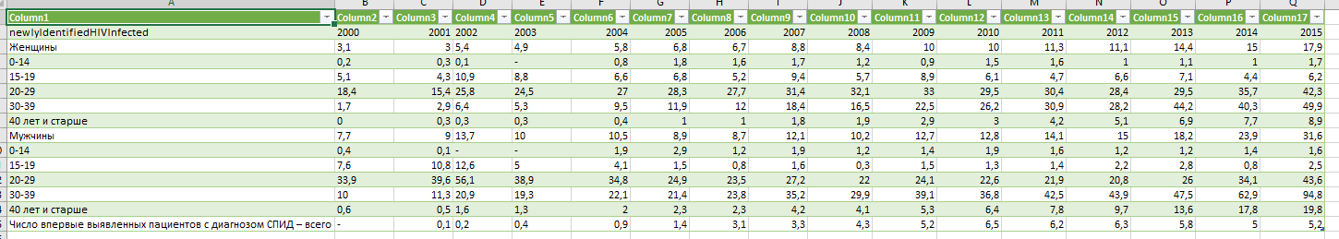

**Описание набора данных**

|  |  |
| --- | --- |
| Показатель | Значение |
| Наименование | Информацию о первичной заболеваемости ВИЧ-инфекцией по возрастным группам на 100 000 человек в период с 2000 по 2015 год |
| Формат | CSV |
| Количество записей | 208 |
| Количество полей | 16 |
| В т.ч числовых | 16 |
| В т.ч текстовых | 0 |

Часть 2 Исследование наборов данных на портале data.worldbank.org:

В качестве тематики я выбрал **Energy & Mining**.

В качестве набора данных я выбрал:

The Changing Wealth of Nations 2021 (Изменяющееся богатство наций 2021 г.)

Ссылка на ресурс: <https://datacatalog.worldbank.org/search/dataset/0042066/Wealth-Accounting>

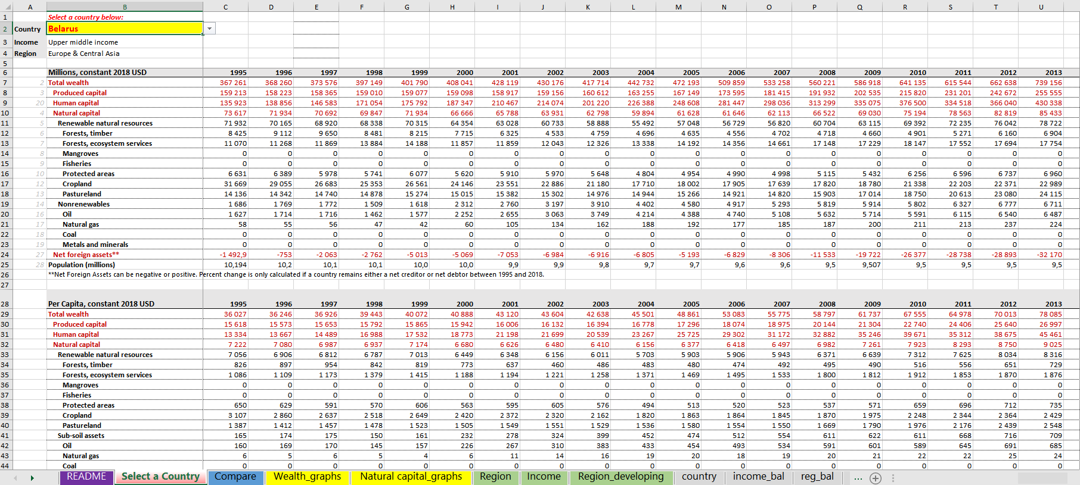

**График изменения показателя со временем по трем произвольно выбранным странам мира**

Я взял некоторые данные из вышеуказанной таблицы и на их основе построил график зависимости показателя общего богатства от времени для стран: Беларусь, Россия и Украина. Так график выглядит не очень красиво и наглядно (из-за больших показателей России), я также построил эквивалентную диаграмму.

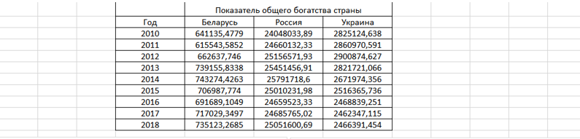

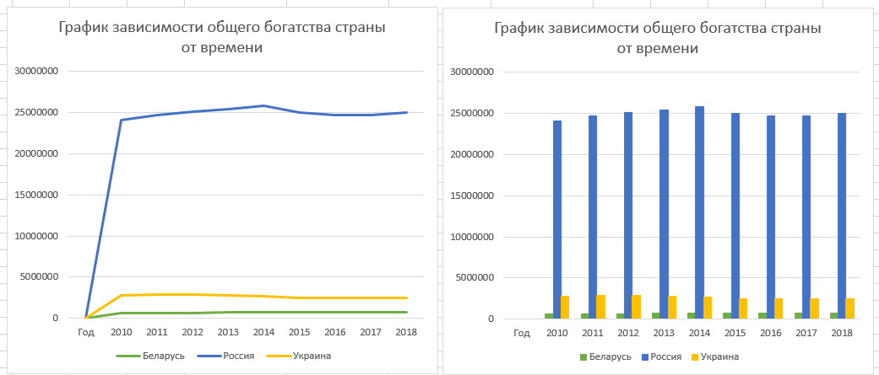

Часть 3 Построение автоматизированной системы сбора данных:

В качестве тематики я выбрал **Онлайн-табло аэропорта**

[**https://pass.rw.by/ru/tablo/?set_exp=2100001%20**](https://pass.rw.by/ru/tablo/?set_exp=2100001%20)

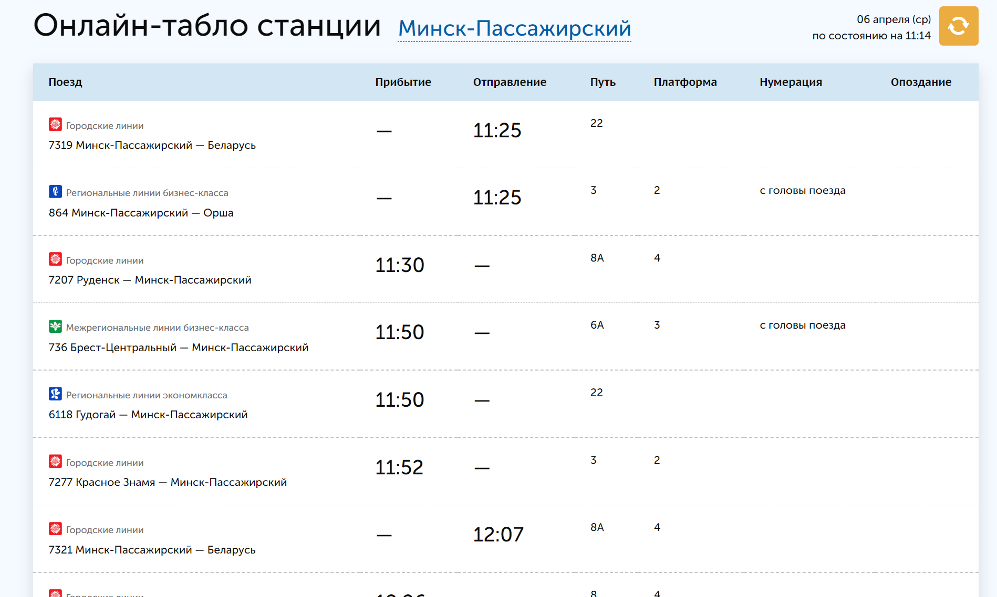

**Копия экрана Microsoft Excel после импорта данных.**

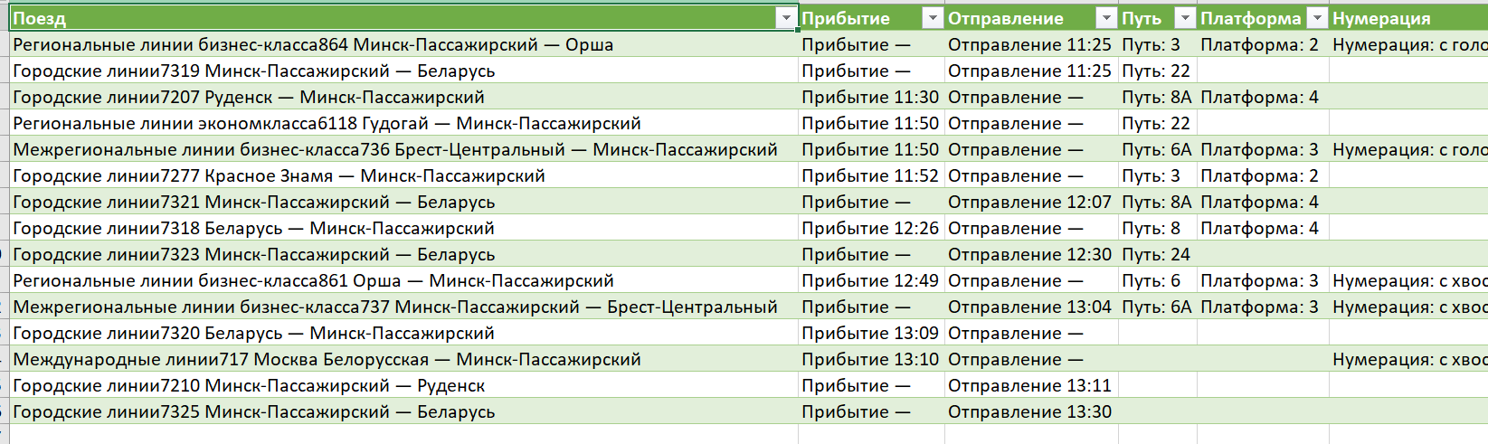

Использованные источники:

1. <https://opendata.by/>

2. <http://data.worldbank.org/>

3. <https://pass.rw.by/ru/tablo/?set_exp=2100001>